Az Erasmus+ mobilitási projekt keretében iskolánkból 2016-ban és 2017-ben összesen 24 diák vehetett részt ausztriai szakmai gyakorlaton Mistelbachban található Landwirtschaftliche Fachschule-ban.
A tanulóinknak az ERASMUS+ pályázatnak köszönhetően lehetősége nyílik minden nyáron egy hónapos külföldi gyakorlat keretében részt venni a testvériskolánk gazdaságában. Ezzel a kötelező nyári gyakorlati idejüket letölthetik, amelyeket egyébként a mi iskolánkban töltenek a tanulók.
A gyakorlatok szakmai tartalma, szervezettsége, a tanulók elhelyezése, ellátása, a szabadidős tevékenységek is előre megbeszélt az ERASMUS+ pályázati kiírásnak megfelelően összehangoltak.
Iskolánk szervezi a tanulók kiutazását, a tanulók biztosítását, valamint a szerződéskötést a fogadó intézménnyel. A nyári gyakorlat során a tanulóknak gyakorlati naplót kell vezetniük, beszámolókat kell készíteniük. Az iskola tanárai ezeket értékeli, ezenkívül az ERASMUS+ számára továbbítja a beszámolókat.
A Mistelbach-i középiskolában elsősorban szőlőtermesztéssel, gyümölcstermesztéssel, borkészítéssel és palackozással, valamint állattartással és húsfeldolgozással foglalkoznak. A gyakorlaton lévő diákok ezáltal a teljes munkafolyamatokba betekintést nyernek. Ezenkívül rendkívül hangsúlyos, hogy a német nyelvet is könnyebben el tudják sajátítani.

A projekt rövid összefoglalása:
A projekt célja egyéni szinten, hogy a projektben résztvevő tanulók mezőgazdasági szakmai és német nyelvi ismeretei tevékenységek által bővüljenek, általános, szakmai, gyakorlati és idegen nyelvi kompetenciájuk fejlődjön. Képesek legyenek alapszintű szakmai kommunikációra német nyelven, tudjanak alkalmazkodni egy új környezet elvárásaihoz, ne okozzon számukra gondot a problémák és konfliktusok megoldása . Munkatársi szinten a hatékony kommunikáció, a teammunkában való dolgozás, a tapasztalatcsere, új tanítási módszerek megismerése a cél. Intézményi szinten a továbbfejlődés: a nemzetköziesedés, a lemorzsolódás csökkentése, a beiskolázás növekedése, a helyi intézményi kapcsolatok bővítése, a szülői és társadalmi igényeknek való megfelelés.
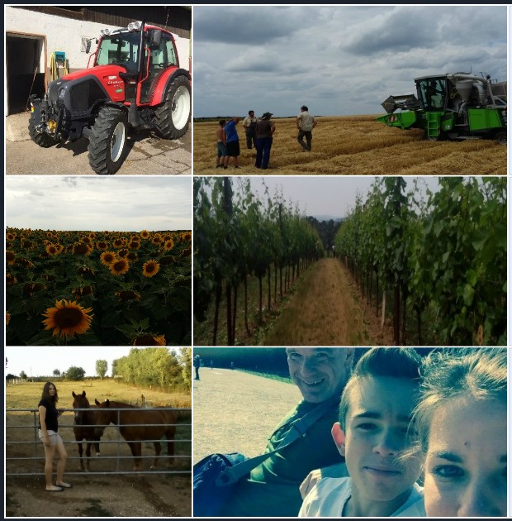
A projekt keretében a tanulók négyhetes nyári gyakorlatot teljesítettek az ausztriai Mistelbach városában taláható Landwirtschaftliche Fachschule-ban. A fogadó intézmény képzési profilja elsősorban a gyümölcs - és szőlőtermesztés, a hozzá kapcsolódó feldolgozás és értékesítés. A gyakorlat keretében a tanulók megismerkednek a szőlő és gyümöcstermesztés műveleteivel, növényvédelmi munkafolyamatokkal, a termékek feldolgozásával és értékesítésével, vágóhídi feldolgozásával. Az intézmény célja, hogy a projektben résztvevő tanulóknak a partneriskola segítségével többletismereteket nyújtson.
A két intézménynek több mint 15 éve jó működő kapcsolatban van egymással, ez biztosítja a projekt biztos hátterét.

Az alábbiakban két gyakorlati napló található, amelyket az ausztriai gyakorlatról készítettek a tanulók:

Pelikán Amanda Katalin: Nyári szakmai gyakorlat:

- Időtartama: 2016.06.20-2016.07.19
- Helye: Österreich, Landwirtschaftliche Fachschule Mistelbach 2130 Mistelbach, Winzerschulgasse 50
- Az iskola, a gazdaság természet és gazdaság földrajzi környezetének bemutatása: Az iskola nemrég lett felújítva, még manapság is folytatódnak a felújítások. Az egész iskolában nagyon nagy a rend és a tisztaság, mindenki nagyon odafigyel ezekre a dolgokra.
- Ausztria domborzata: Ausztria Közép-Európa déli részén, a Duna felső szakasza mentén fekszik. Területének felét magashegységek, harmadát középhegységek uralják és csak alig ötödét alkotják medencék, illetve az alacsonyabb dombvidékek. Öt tájegységet különböztetünk meg . Ezek a: Bécsi-medence, Osztrák-gránitfennsík, Észak burgerlandi teknő, Keleti-Alpok, Elő-Alpok, és Kelet-Stájer dombvidék.
- Ausztria Éghajlata. Az ország éghajlati adottságai területenként különbözőek. Az Alpok északi szélénél átmeneti, közép-európai éghajlat uralkodik: itt minden hónapban csapadék van, gyakran hűvös a nyár és hideg a tél. Az Alpok belsejében kevesebb a csapadék, a nyár gyakran forró és száraz, a tél hosszú, hóban gazdag, télen az alacsonyabban fekvő területeket sokszor köd borítja. Az Alpok nyugati részén gyakran keletkezik egy száraz, meleg, déli szél, a főn. Délre tőle száraz és meleg a nyár, a tél enyhe, ezért is sokan üdülnek szívesen a Karintiai-tavak mellett. Az ország keleti része mérsékelt éghajlat alá tartozik, Burgenlandban pannon klíma uralkodik.
- Éves csapadék: 500-600 mm
- A gazdaság, az iskola bemutatása: Az egész fő épület a legalacsonyabban helyezkedik el , ugyanígy helyezkedik el a szőlő feldolgozói helyiség is, és a műhely is és ahol tárolják a boraikat.
- A gazdaság fő profilja:
- szőlészet
- borászat
- gyümölcstermesztés
- sertés tenyésztés
- sertéshús feldolgozás
Ezekhez kapcsolódóan kísérleteket is végeznek, valamint az intézmény területén értékesítésre kerülnek a diákok által előállított termékek (sertéshús, tepertő, borok)

- A tangazdaság mérete:
Teljes: 32.50 ha
Mistelbach: Mistelbach tartomány központja, amely a Weinviertel régióhoz tartozik amely Alsó-Ausztria főként borgazdasággal foglalkozó területe. Lösszel fedett övezet. A Weinviertel területét tekintve Ausztria legnagyobb borvidéke mintegy 13.350 hektár termőterülettel. Délen a Duna, északon az osztrák – cseh határ által lezárt terület, legfőbb szőlőfajtája a Grüner Veltliner, de számos más szőlőfajta is megtalálható itt.
- Művelési ág: Szőlészet
- Termő terület:
- Szőlő művelés: 6.00 ha
- Farm: 21,27 ha
- Építési terület: 30 ha
- Termesztett fajták, a fajták bemutatása:
-Van kettős hasznosítású mint pl.: Olivér, Sárfehér, Chasselas., és van világfajták mint pl.: Tramini, Rajnai Rizling.
-A fajták jellemzése:
* Sárfehér: késői érésű (október eleje), bő termő, fagyra érzékeny, nem rothad. A must cukortartalma kevés: 14-15 mustfok. Savtartalma igen nagy, ezért pezsgő alapbornak kiváló. Bora vékony, asztali bor, illat- zamatanyag tartalma kicsi.
* Olaszrizling: késői érésű, bő termő, fagytűrő, kissé rothad. Must cukortartalma közepes. Bora közepes savtartalmú, jellegzetes, kesernyés ízű. Jó évjáratban töppedésre hajlamos, akkor kiváló minőséget ad és érlelhető, oxidatív típusú borok lehet készíteni belőle.
- Művelési mód:
- Gépesítettség: Többségében több új gépekkel, eszközökkel dolgoznak.
- Növény védelem: A szőlőket permetezik.
- Termék feldolgozás: Palackozás: ezt egy gép csinálja ami először kimossa az üvegeket aztán át világítja azt, hogy lássák elég tiszta tiszta-e. majd megtölti borral őket, utána felcímkézi, ezek után mehet a raklapra, majd eladásra.
- Értékesítés módja:
Saját mintaboltot hoztak létre, ahol a diákok az általuk megtermelt, illetve feldolgozott termékeket(így például sertéshús, borok, pezsgők, zöldségek, gyümölcsök) tudják értékesíteni. A telepen a környék őstermelői is hozzájárulnak az áruválasztékhoz, és a közeli piacokra, falusi boltokba rendszeresen szállítanak gyümölcsöket, zöldségeket, amelyek szintén az iskolában termesztenek. Főként fehérborra szakosodtak, de több féle vörösbor illetve pezsgő is a kínálatuk részét képezi.

- Szemét gyűjtés módja, életmód, étkezési szokások:
-A társadalmi életük: nagyon közvetlen emberek. Még ebéd közben is önfeledten szórakoznak, viccesen piszkálódnak egymással és velünk is. Az utcán az ismeretlen emberek is mosolyogva, kevesen köszöntek.
-Az étkezésük igazán egészséges mivel naponta legalább négyszer étkeznek s ekkor is csak egészséges ételt. Az ételeik nagyon laktatóak és ízesek. Nekem az ízlett a legjobban ami ilyen kis leves volt amiben palacsinta tészta volt bele rakva.
-A szemetet szelektíven gyűjtik össze ezzel is óvva a földünket.
- A település ünnepei, népszokások, népviselet, rendezvények, hagyományok:
Vannak náluk is hagyományok ezek akkor kezdődnek mikor beköszönt a tél, a népi hagyományok járják be az országot. Mikulás és Krampusz felvonulás. A legismertebb szokás a „das Gabenbringen” (adományhozatal), melyet felvonulások és népi játékok kísérnek. A legnagyobb krampusz felvonulás December 1- jén van.(ilyenkor kb 500 krampusz tűnik fel. Az Adventet az egész országban méltóan ünneplik. A város ragyog a díszítettségtől és a színes világításoktól.
*Néptánc: A fő táncfajták a polka és a keringő. De több sajátos tánc is létezik, mint például a „Schuhplattler”. A néptáncok kellékei a különleges ruhadarabok, melyeket a táncosok viselnek, ezek az ún. „Tracht”-ok
*Népviselet (Knickerbocker bőr): többnyire borjú- vagy szarvasbőrből készül, mintegy 1500 $-ba kerül, sok hímzés van rajta, nagyon kényelmesek.

*Elterjedt vallások, vallási ünnepek
Ausztria római katolikus, így ünnepeinek nagy része ehhez a vallási naptárhoz kötődik. (A boltok is vasárnap zárva vannak).
Vallások:római katolikus ,protestáns ,muszlim és egyéb

- A szabadidő Eltöltésének Ismertetése:
2016.07.02. Szombat: Ezen a napon voltunk egy mezőgazdasági kiállításon.
2016.07.03. Vasárnap: Ezen a napon vitt el minket Christian a Mc Donalds- ba ebédelni.
2016.07.15. Péntek: Ezen a napon voltunk a Schönbruni kastélynál és az állatkertben.
2016.07.17. Vasárnap: Reggel bográcsoztunk a szőlősben, délben meg el vitt minket Christian pizzázni és fagyizni is.
2016.07.18. Hétfő: Grillpartit rendeztek nekünk az ottani tanárok.
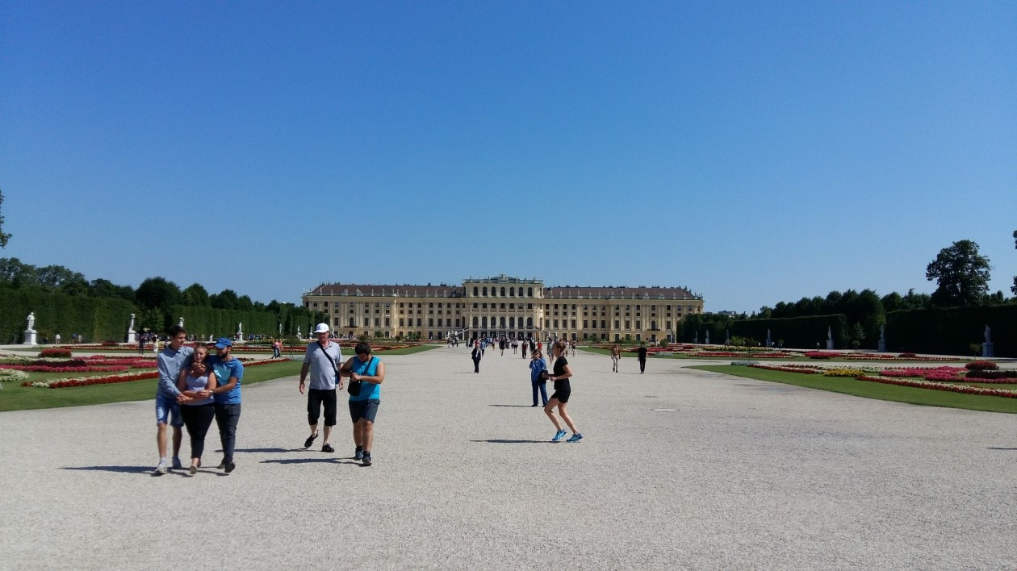
Egy két kép a Kirándulásról és az Állatkertről.

- A naponta végzett munkák naponta vezetve:
1. Hét:
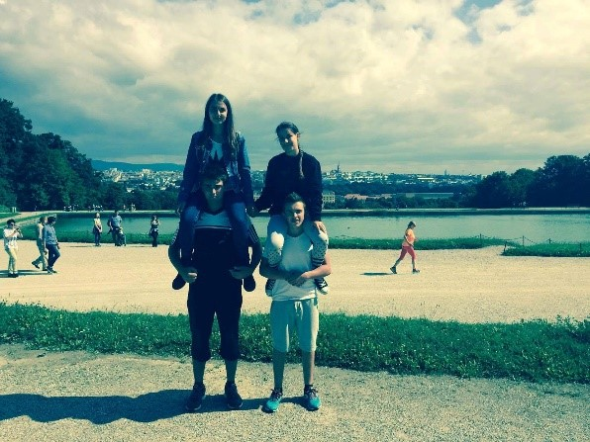
1. nap: (2016.06.20, Hétfő)
A suliban gyülekeztünk 7³⁰ kor és 8⁰⁰ kor már elindultunk a kis busszal Marcibával. Megérkeztünk délután, a kollégiumban szálltunk meg kaptunk szobákat s hozzá kulcsokat is. Finom ebéddel folytatódott a napunk, mikor mindenki megebédelt körbevezetett minket Christian az iskolában.
2. nap: (2016.06.21, Kedd)
A kilencedikesek el vittek magukkal minket kirándulni, megnéztünk egy folyót, túráztunk egy keveset, végül vacsorára haza értünk.
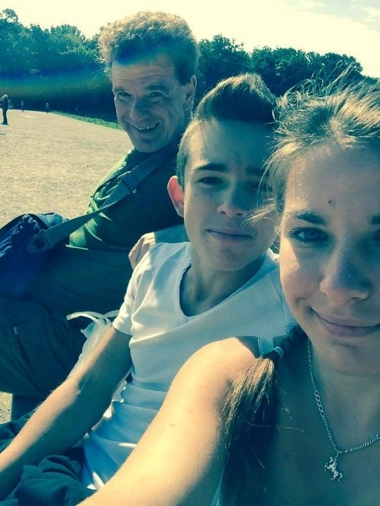
3. nap: (2016.06.22, szerda)
Első munka napunk a szőlősben volt Gunther vitt fel minek a szőlős taxival. Hajtás igazítás volt a feladatunk.
4. nap: (2016.06.23, csütörtök)
A szőlősben voltunk, hajtás igazítás volt a feladat.
5. nap: (2016.06.23, péntek)
Munka kint a szőlősben, illetve a szőlő tövéről lepucolni a kis hajtásokat.
2. Hét:
1. nap: (2016.06.27, Hétfő)
Edédig a szőlősben voltunk, ebéd után disznóvágást figyelhettünk meg.
2. nap: (2016.06.28, Kedd)
Dolgoztunk a szőlősben, hajtás igazítás, a tőke szára pucolása a kicsi kihajtásoktól.
3. nap: (2016.16.29, Szerda)
Szőlősben dolgoztunk hatás igazítás, pucolás és kicsi hónaj hajtások vagy ahogy Gunther szokta mondani „kicsi töke” ki szedése.
4. nap: (2016.06.30, Csütörtök)
Szőlősben kicsi töke kiszedése és pucolás.
5. nap: (2016.07.01, Péntek)
Reggel német órával kezdtük Christiannal.
A szőlősben folytattuk a munkánkat.
3. Hét:
1.nap: (2016.07.04, Hétfő)
Szőlősben dolgoztunk.
2. nap: (2016.07.05, Kedd)
Dolgoztunk a szőlősben, hajtás igazítás, kicsi töke leszedése, pucolás.
3.nap: (2016.07.06, Szerda)
A szőlősben kicsi töke leszedése volt a feladat.
4. nap: (2016.07.07, Csütörtök)
Az iskola körül dolgoztunk a leveleket a homokot söpörtük illetve össze szedtük.
5. nap: (2016.07.08, Péntek)
Takarítottunk a vágóhídon és a pincében.

4. Hét:
1.nap: (2016.07.11, Hétfő)
Reggel a takarító nőnek segítettünk kipakolni a székeket és az asztalokat pár tanteremből. Ezt követően Guntherrel szőlősben voltunk.
2. nap: (2016.07.12, Kedd)
Dolgoztunk a szőlősben, hajtás igazítás, kicsi töke leszedése, pucolás.
3.nap: (2016.07.13, Szerda)
A vágóhídon dolgoztunk Reenevel , segítettünk neki pakolni, takarítottunk.
4. nap: (2016.07.14, Csütörtök)
Az Agrár mérnöki termet takarítottuk ki, aztán a disznóknál az ablakokat takarítottuk le.
5. nap: (2016.07.15, Péntek)
Christiannal vonattal és metróval elutaztunk a Schönbruni kastélyhoz. Ezután állatkertbe vitt minket.

Gyakorlati napló: Frank Petra

- Gyakorlat helye: Mistelbach, Landwirtschaftliche Fachschule
- Gyakorlat ideje: 2017.06.19. - 2017.07.18.
® 06.19(hétfő): Utazás Mistelbachba, iskola ismertetése, körbevezetés
® 06.20(kedd): Kirándulás Ybbsitz-ben
® 06.21(szerda): Szőlősben - hajtásigazítás, tisztítás, hónaljhajtás kiválogatása
® 06.22(csütörtök): Szőlősben - hajtásigazítás, hónaljhajtás kiválogatása
® 06.23(péntek): Szőlősben - hónaljhajtás kiválogatása ; borospincében - dobozhajtás, matricaragasztás, pakolás, borok rendezése
® 06.24(szombat): Szabadidő
® 06.25(vasárnap): Szabadidő
® 06.26(hétfő): Szőlősben - hajtás igazítás, hónaljhajtás kiválogatása ; disznóvágás ismertetése
® 06.27(kedd): Szőlősben - hajtás igazítás, hónaljhajtás kiválogatása
® 06.28(szerda): Szőlősben - hajtás igazítás, hónaljhajtás kiválogatása
® 06.29(csütörtök): Szőlősben - hajtás igazítás, hónaljhajtás kiválogatása
® 06.30(péntek): Szőlősben - gyomok kikapálása ; traktor mosás ; szalmabálák pakolása
® 07.01(szombat): Szabadidő
® 07.02(vasárnap): Szabadidő
® 07.03(hétfő): Szőlősben – gyomok kikapálása, hónaljhajtás kiválogatása
® 07.04(kedd): Almásban – gazolás; Szőlősben – hónaljhajtás kiválogatása, ellenőrzése
® 07.05(szerda): Szőlősben – hónaljhajtás kiválogatása
® 07.06(csütörtök): Borospincében – borok pakolása és rendezése, helység takarítása® 07.07(péntek): Borospincében – borok pakolása és rendezése, borosüvegek matricázása, helység takarítása
® 07.08(szombat): Szabadidő
® 07.09(vasárnap): Szabadidő
® 07.10(hétfő): Szőlősben – hónaljhajtás kiválogatása
® 07.11(kedd): Szőlősben – hónaljhajtás kiválogatása, szőlő metszése
® 07.12(szerda): Szőlősben – hónaljhajtás kiválogatása, szőlő metszése
® 07.13(csütörtök): Szőlősben – hónaljhajtás ellenőrzése, szőlő metszése
® 07.14(péntek): Körletrend; A földeken - aratás
® 07.15(szombat): Szabadidő
® 07.16(vasárnap): Schönbrunnban kirándulás
® 07.17(hétfő): Grillezés
® 07.18(kedd): Hazautazás
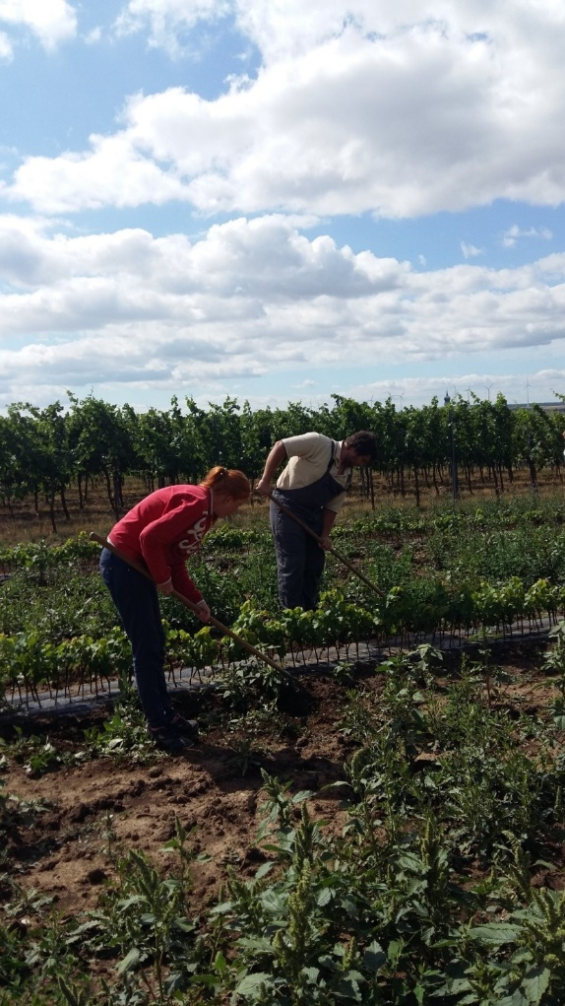
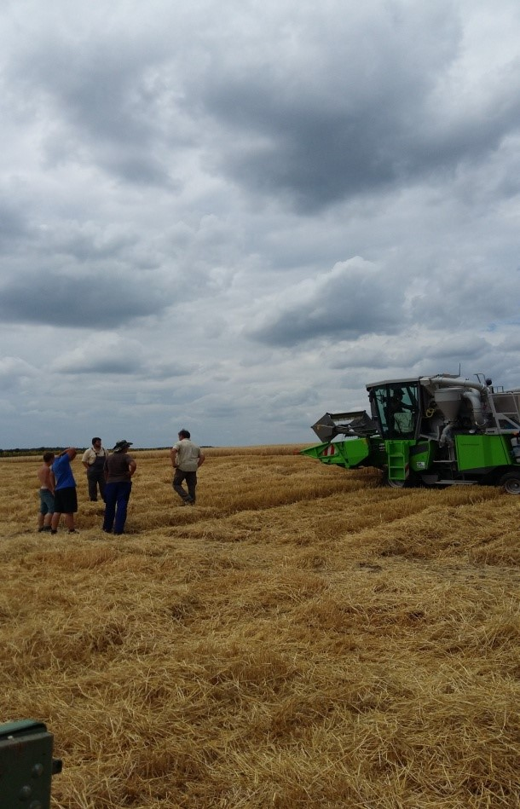
- A gazdaságról:

Szőlőt, almát termesztenek. A gyümölcsöket feldolgozzák, palackozzák vagy épp dobozolják, majd eladják és felhasználják. Szőlőből bort, illetve szőlőlét készítenek. Az almából pedig almalét. Tartanak kecskéket, lovakat, baromfit, nyulakat, illetve húshasznú szarvasmarhákat.
Disznót tenyésztenek (Pietrin, Duroc, helyi fajta) és vágnak.
- Az iskoláról: Az iskola Mistelbach városában Alsó-Ausztriában található. A város területe 131,56 km2. Lakosság száma 11.089 fő. A városban található székhelye az összes hivatalnak és hatóságnak. Sokszínű kulturális programnak ad helyet, amely az idegenforgalmat is fellendíti. Az iskola dombos területen található ideális időjárási viszonyokkal, amely kiválóan alkalmas a szőlőtermesztésre. Mivel az iskolának célja az, hogy az ott tanulók igazi gazdává váljanak, így a borkészítés mellett az állatok tartásával is ismerkedhetnek. Tanuláshoz hozzátartozik a környezet tudatosság kialakítása a saját megtermelt élelmiszer fogyasztásának a fontossága, és mind ehhez a mai világban szükséges saját marketing kialakítása és fejlesztése.
Fő profilja: Borászat
A tangazdaság területe: 30,50 ha
Az állatok tartása: 21,27 ha
Szőlőművelés: 6,00 ha
A szőlőből szőlőlevet illetve bort csinálnak, az almából pedig almalevet.
Állatok: sertés, kecske, kacsa, tyúk, liba, szarvasmarha, nyúl, ló
- Észrevételek:
Az osztrákok nagyon szeretnek enni, délig 3 étkezés van; reggeli(6.30), tízórai(9.30), ebéd(12.00). A diákok nem túl udvariasak, nem köszönnek. Vacsora 18 órától van, az étel nagyon finom, nem sajnálják, sok minden közül lehet választani.
A műanyagot, üveget szelektálják, újrahasznosítják. Megújuló energiaforrásokat használnak szélmalmok segítségével.
A takarítónő kb. 2 hetente takarítja a szobát, Wc papír ügyben szaladgálni kell utána, hogy tegyen ki, mert elfogyott..
A kimosott holmikat összekeverik, nehéz kiválogatni, 1-2 ruhanemű (fehérnemű, zokni) eltűnt..

- A környékről:
Ünnepek: Advent, Szent Miklós és a Krampusz, Karácsony, Zord éjszakák, Szilveszter és újév, Maskarások, Háromkirályok, Farsang, Böjt

7. Szabadidő(,kirándulás):
Az iskola diákjaival közösen (06.20.) mentünk kirándulni Ybbsitz-be. Meglátogattuk a Kohászati Múzeumot. Erdőben túráztunk, majd étteremben ebédeltünk. Bejártunk egy élményparkot is az utunk során.

Munka után, hétvégén strandolunk, bejárjuk a várost, kirándulunk, a gazdaság, iskola területén sétálunk, pihenünk.

Az Igazgató úrral elmentünk Schönbrunnba (07.16.) kirándulni. Megnéztük a Schönbrunni Kastély kertjét. Étteremben ebédeltünk és utána állatkertbe mentünk. Hazafelé még egy kicsit város néztünk és fagyiztunk.

8. Német nyelv tanulása:
Több alkalommal is voltak német óráink ahol főleg olyan szavakat, kifejezéseket tanultunk meg ami segített nekünk a mindennapokban megérttetni magunkat. Sokat tanultunk mezőgazdasági szakszavakat is, hogy ne legyen probléma a munka megértésével.
